Ambito turistico Costa degli Etruschi Toscana

Martedì 9 aprile si è svolta a San Vincenzo la presentazione del progetto grafico del materiale informativo cartaceo

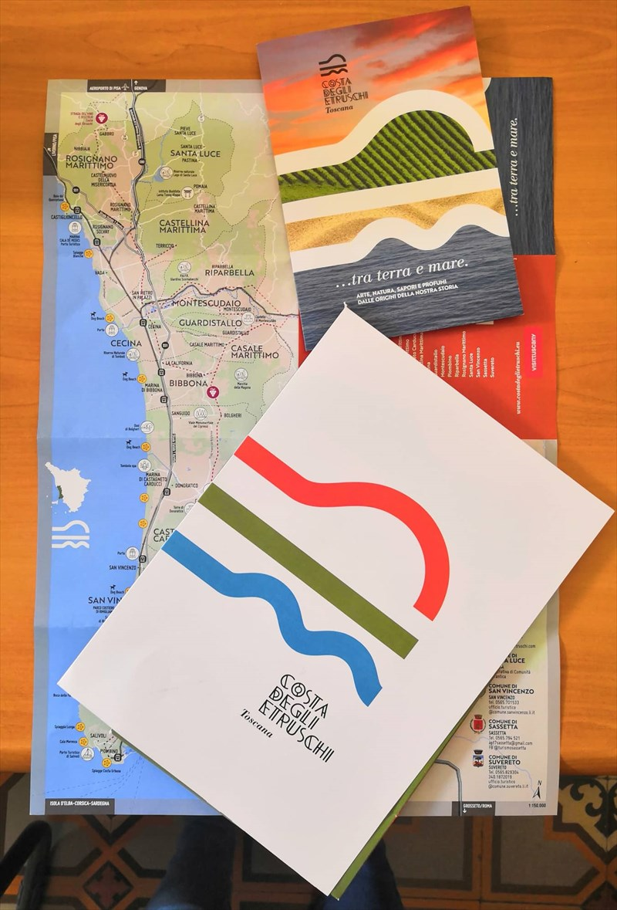

Martedì 9 aprile, presso la Torre di San Vincenzo si è svolta la presentazione del progetto grafico elaborato per la realizzazione del materiale informativo cartaceo dell'ambito turistico.
Dalla prossima settimana saranno in distribuzione presso gli uffici turistici della Costa etrusca mappe e brochure informative dell'ambito turistico.
L'ambito Costa degli Etruschi Toscana è composto da 15 comuni dell'area della Val di Cornia e del tratto costiero toscano che va da Rosignano Marittimo a Piombino.
Indietrogiovedì 11 aprile 2019

